קומיקס - הארנב והשפן
מאת אביגיל ב'1
אני ארנב ולא שפן
הסימן שלי זה שלארנב יש אוזניים ארוכות.אני א

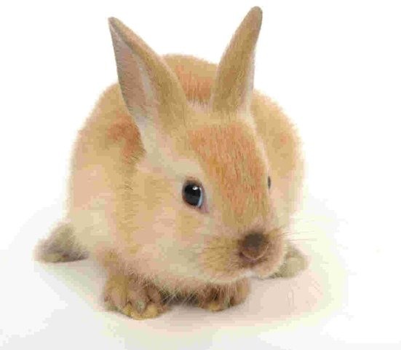

אני שפן ולא ארנב
הסימן שלי זה שלשפן יש אוזניים קצרות.

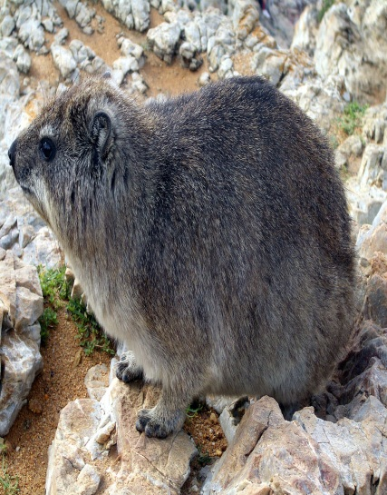

קומיקס - הארנב והשפן
אליהו ב'1

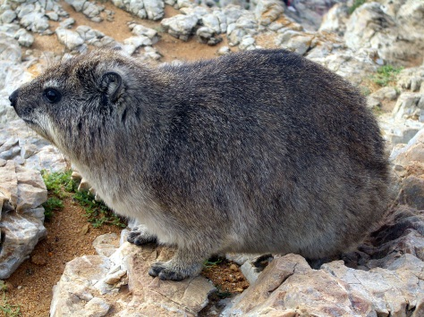
אני שפן אני חי בין הסלעים.

חי
אני ארנב ואני חי
בכל סביבה.

